На Южном Урале обнаружен могильник племени гуннов
Археологи: впервые на Урале найдено захоронение с предметами позднеримского периода
17.09.10 11:09
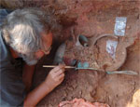
Челябинск, Сентябрь 17 (Новый Регион, Алла Александрова) – Южноуральские археологи натолкнулись на след ранних гуннов. Древнее захоронение обнаружено под Магнитогорском.
Как передает корреспондент «Нового Региона», крупный могильник на территории Агаповского района рядом с поселком Магнитка южноуральские археологи обнаружили еще в начале 90-х годов. Первые, пробные раскопки здесь начались в 1997 году. Всего было раскопано 3 кургана. Обнаруженные в них захоронения относились к 2-3 веку нашей эры, или позднеримскому периоду. Археологи установили: погребение было совершено раннегуннским населением. Гунны, кочевое племя варваров, в конце первого века покинули территорию северо-западного Китая, после чего двинулись на северное Причерноморье. Позднеантичные источники фиксируют их появление там в начале 1-2 веков.
В текущем году археологи вернулись к заинтересовавшему их древнему погребению. На этот раз был исследован самый крупный, центральный курган могильника высотой более 2 метров. В нем было найдено погребение женщины. Изучив найденные останки, специалисты по криминалистике сделали вывод: при жизни женщина была горбатой. Этим дефектом она страдала с детства. Возможно, именно такая физическая «ущербность» служила особым знаком для ее сородичей. Причем, эксперты установили, что горбатость была следствием генетического заболевания, поэтому ее родственники могли страдать таким же дефектом.
Судя по захоронению и найденным в нем предметам, женщина занимала высокий социальный статус, а именно – была жрицей. «Инвентарь», обнаруженный в могиле, явно неместного происхождения: большая его часть относится к западному, позднеримскому периоду. В частности, археологам удалось найти рядом с останками жрицы сосуд, стеклянный стакан, ковш из белой бронзы, ситечко, черпачок. Судя по всему, эти вещи были каким-то образом переданы жрице народами, обитавшими в причерноморских государствах. Возможно, это были трофеи, дары или откуп. «Происхождение западных вещей объясняется просто. В какой-то момент ранние гунны оказались в северном Причерноморье или у границ одного из городов босфорского государства. Скорее всего, они получали вещи в дары, это мог быть своеобразный откуп, может быть обмен. Ведь это были варварские кочевые племена, представлявшие серьезную угрозу для других народностей. Гунны обложили босфорские города, но с приходом племени гОтов в начале 3-го века вынуждены были откатиться обратно – на земли современного западного Казахстана и в южноуральские степи. А уже позднее они двинулись на запад», – говорит директор археологического научного центра Челябинска Сергей Боталов.
Судя по тому, что женщина была похоронена в центре кургана, при жизни она была очень почитаемой, значимой персоной. Ее могила как бы освящает место, в том числе остальные захоронения, расположенные рядом.
Тело умершей богато убрано, ее одежда обшита золотом, на шее – массивное золотое ожерелье. Время не пощадило ткани: хорошо сохранились только золотые и металлические изделия. Скорее всего, на ней был плащ: об этом говорит римская фибула – ромбовидная застежка с рисунком на эмали.
Найдены также останки роскошного кошелька, расшитого украшениями из золота тысячной пробы: материя или кожа, из которой он был сшит, конечно, не сохранились, а вот золотые изделия находятся в идеальном состоянии. Также найдены маленький сосуд для благовоний, крошечный пенальчик с краской и иголкой для татуирования.
«Мы впервые за Уралом находим такие богатое погребение с римским позднеантичным «импортом»», – говорит Сергей Боталов.
Археологи отмечают: наряду с чисто западными предметами, в могильнике найдены и восточные вещи, например, некое подражание китайскому зеркалу, котел ордовского типа, и т.д. Исследователи отмечают: все вещи
находились в длительном употреблении. Об этом говорит, например, залатанный в нескольких местах ковш, стенки которого утончились до толщины бумажного листа. «Это говорит о ценности этих предметов, и о том, что их употребление было связано с длительным ритуальным смыслом, то есть их не могли просто так выкинуть или переплавить. Они служили для особых, ритуальных целей, и со смертью их владелицы хоронились вместе с ней», – рассказывает Боталов.
Справка «Нового Региона»:
История монгольско-тюркского племени – гуннов – берет начало за 12 веков до нашей эры. К началу тысячелетия это племя превратилось в могущественную державу Хунну и владело к тому времени уже не только землями, простиравшимися от пустыни Гоби до Южной Сибири, но и всей степной Маньчжурией.
В результате междоусобных войн народность разделилась на 4 ветви. Одна из них – северные хунны – во 2-ом веке ушла на нижнюю Волгу и Урал, где, ассимилировавшись с местными угорскими племенами, стала новым народом – гуннами. Именно так их называли европейцы. А еще – «грозой трех империй»: эти воинственные кочевники со второй половине 4-го века стали настоящим ужасом для Рима, Византии и почти всей Европы. С ними пришел хаос и началось так называемое Великое переселение народов.
Буквально сокрушая все на своем пути, полчища гуннов, словно гигантская саранча, прошли все Северное Причерноморье, оказались на Балканах, в Галлии и едва не уничтожили саму Римскую империю. Римляне были потрясены дикостью варварского племени. Один только внешний их вид наводил ужас: «Их образ пугает своей чернотой, походя не на лицо, а, если можно так сказать, на безобразный комок с дырами вместо глаз. Их свирепая наружность выдает жестокость их духа… Ростом они невелики, но быстры, широки в плечах, ловки в стрельбе из лука и всегда горделиво выпрямлены, благодаря крепости шеи. При человеческом обличье живут они в звериной дикости», – пишет неизвестный современник гуннов.
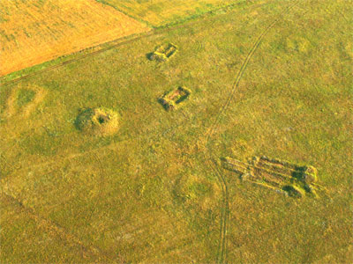

Так выглядит место раскопок с высоты полета дельтаплана

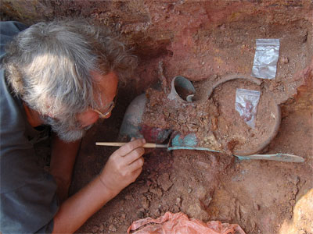

Археолог за работой

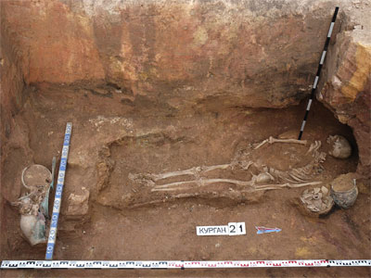

Могила горбатой жрицы

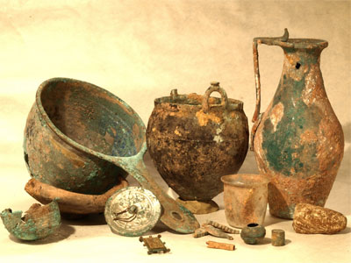

Ритуальный инвентарь, найденный в могиле

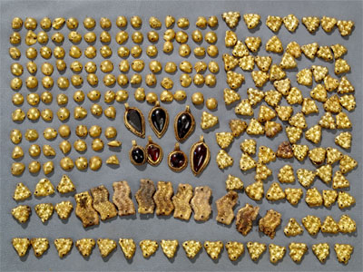

Эти находки сделаны из чистого золота

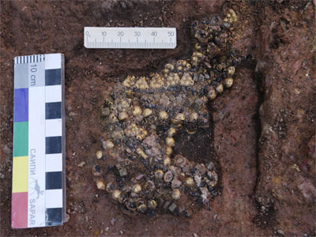

А в таком виде их нашли

Фотографии предоставлены Археологическим научным центром Челябинска

Dobson | 18.9.2010, 22:47  Сообщение #2
Новичок  Группа: Пользователи  Сообщений: 10  Регистрация: 4.3.2010  Пользователь №: 2751 | Конечно же никаких конкретных данных по днк не обнародовано?!  А что же по поводу антропологического типа гуннов? Насколько можно видеть издали, голова повернута вправо, череп продолговатый узкий и совсем не напоминающий монголоидный.  Помниться, в исторических реконструкциях приводись изображения облика гуннов, составленные на основе археологических данных. Ни намёка на монголоидность. Скорей всего, лишь самая малая часть тюрков была монголоидна, вернее сказать малая часть тюркских родов, поскольку перемешивания беспорядочного между ними никогда и не было.  Весь юг России покрыт курганами начиная со скифского времени. Сколько же информации они могут до нас донести.... А почему же не обнародуют данные днк-исследований останков древних людей?

